目录

什么是WebService 1

wsdl2java.bat怎么用 1

# 什么是WebService

WebService是一种规范，注意只是一种规范，还没涉及到框架什么的玩意。这是某组织定的，目的是方便不同系统、不同服务器乃至不同开发语言的应用程序互相通信。

气象局是个很好的例子，气象局对外的接口其实也就那么几种，但却有n个应用需要调它的数据，Android，IOS，Windows，Linux，我还只列举了系统。

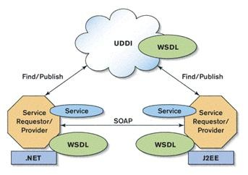

基于这个规范，每种语言都给出了自己的实现，实现很多，毕竟程序员闲的蛋疼，光java就有 Apache Axis1、Apache Axis2、Codehaus XFire、Apache CXF、Apache Wink、Jboss  RESTEasyd等等...

用的比较多的是CXF

# wsdl2java.bat怎么用

这个是Apache提供的.bat脚本文件，要通过cmd命令执行。

首先通过cd进入这个目录

然后输入这个命令wsdl2java url

上面这条命令没有指定生成目录，所以生成的文件和.bat文件在一起。

# java代码怎么写

紧跟着上面那一条，现在java文件已经生成了，我怎么调呢。

一般来讲，代码生成完后都能得到两个特殊的java类。一个用来执行业务的类，一个用来获取执行业务的类的类。

这么讲很绕，反正一个A，做具体操作，一个B用来获取A的实例。顺带一提A一般是interface，B一般是class。

A这个东西没什么好讲的，准备参数只管调就OK了。

主要是B比较烦，这个类涉及到一些参数，比如：WebService url，WebService name，超时时间等。